**Język angielski klasa 6**

**Topic: Zadania egzaminacyjne – ćwiczenia Cd**.

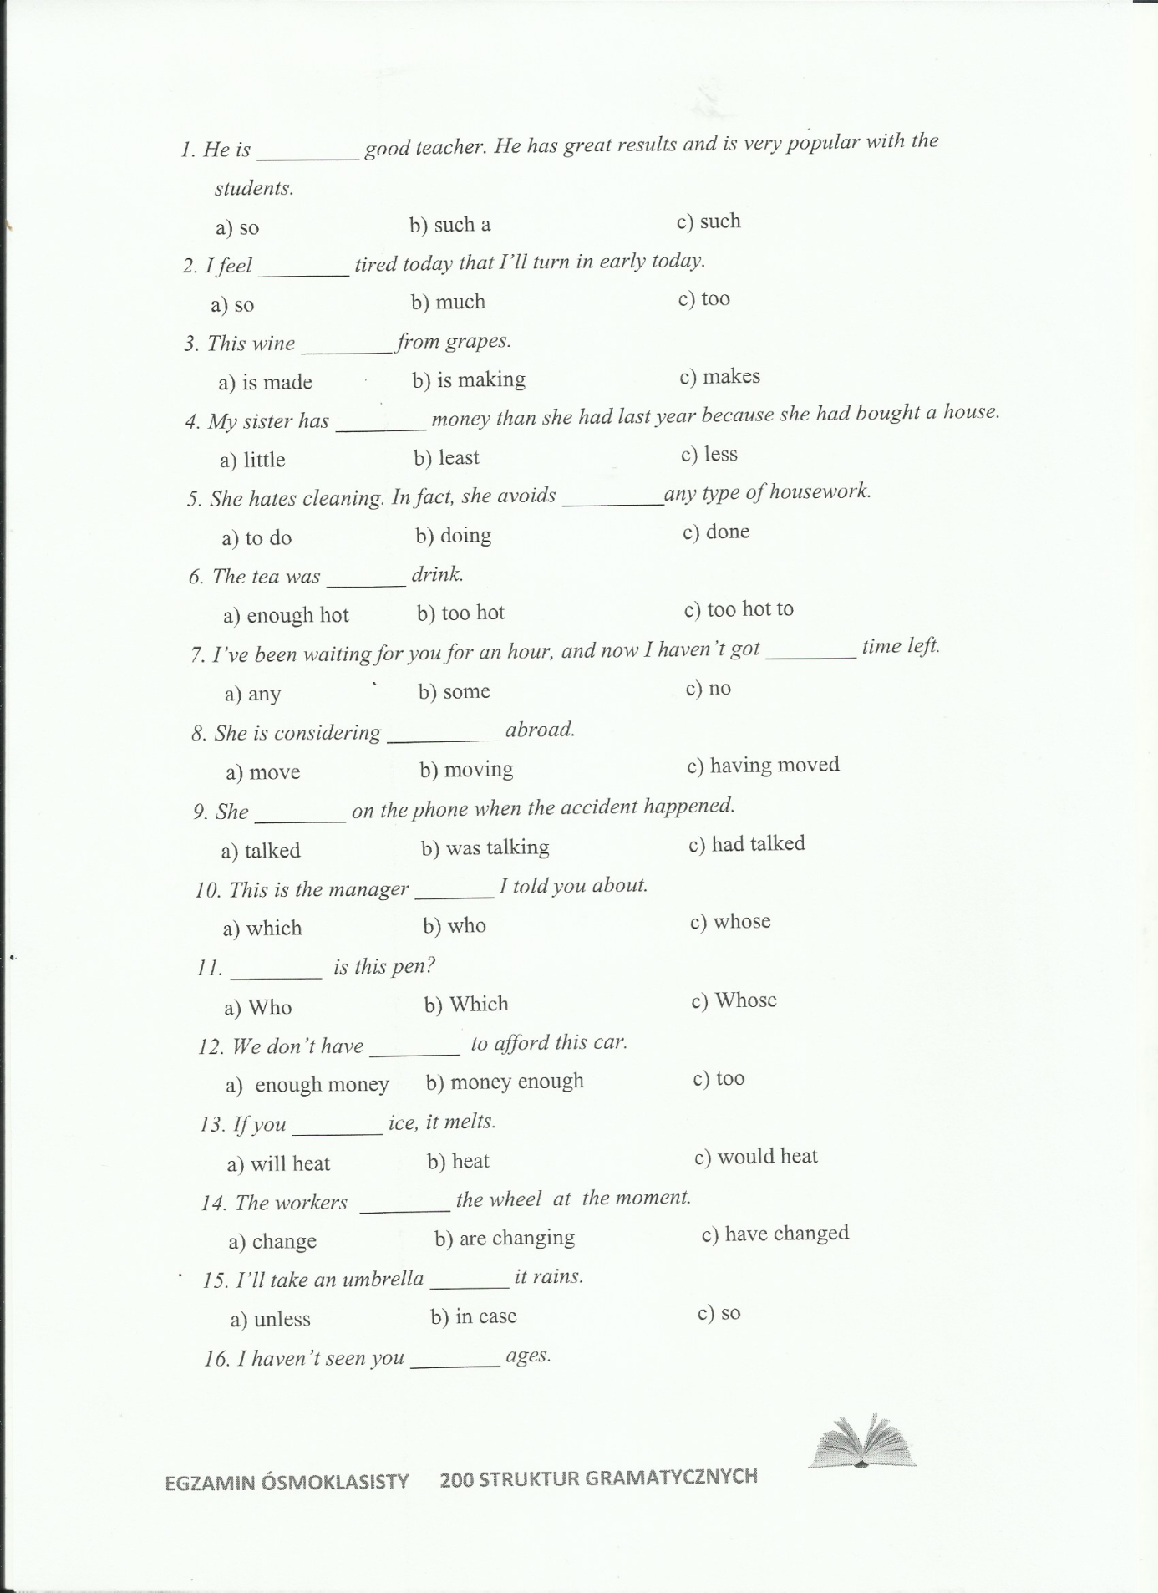

https://testy.dlaucznia.info/s/5024/81091-angielski-zadania/4990713-Jezyk-angielski-probny-egzamin-osmoklasisty-2020-online.htm Wejdź w link i rozpocznij ćwiczenia ☺



**Topic: Teens problems – Reading. Problemy nastolatków- czytanie ze zrozumieniem**.

**BEING LATE!**

WHO IS SOMETIMES LATE?

WHO IS NEVER LATE?

**Good manners- dobre maniery**:

* Arrive on time- być punktualnym
* Ask for permission- prosić o pozwolenie
* Be late- spóźniać się
* Be polite- być uprzejmym
* Interrupt- przeszkadzać
* Wait your turn- czekac na swoją kolej

Annoying- irytujący

Care about- troszczyć się o

Common- powszechny

Complain- narzekać

Explain something to someone- wyjaśniać coś komuś

Keep someone waiting- kazać komuś czekać

Przeczytaj teksty ze strony 115, następnie wyknaj ćw.1/115

Wysłuchaj nagrania 3.61 w ćw. 2 odpowiedz na pytania.

**Topic: Life in the future- listening and writing. Życie w przyszłości**

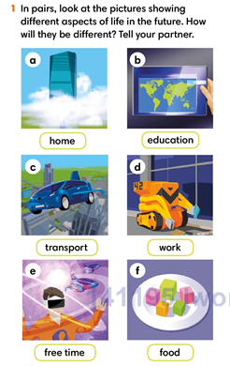 **Wysłuchaj nagrania 3.64 ćw. 2o których ilustracjach z ćw.1 rozmawiają Robbie,Jen i ich mama?**

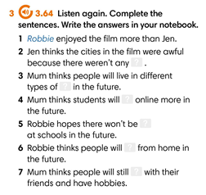

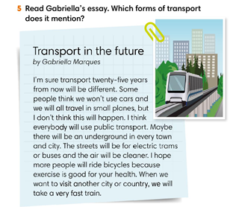**Przeczytaj esej Gabrieli, odpowiedz które środki transportu zostały wspomniane w tekście?**

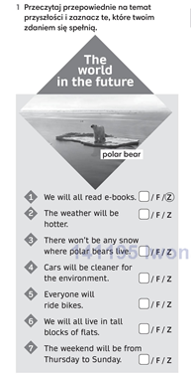

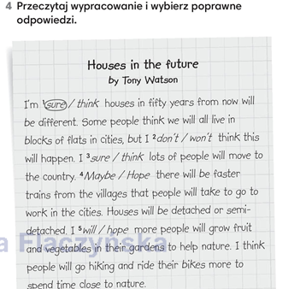

**https://quizizz.com/join/quiz/5e8335e721b6d9001b28d04c/start?from=soloLinkShare&referrer=5ecfe9e7fb1ba9001b8feae0** **Zagraj☺**

BIOLOGIA

2 VI wtorek   napisz do zeszytu:

Temat: Powtórzenie wiadomości o kręgowcach stałocieplnych

Zakres treści - podręcznik str. 118-145











RELIGIA

Temat: Najnowsza historia Kościoła w Polsce – kard. S Wyszyński, bł. Ks. J. Popiełuszko.47 str163 przeczytaj

Poszukaj w internecie lub innych źródłach fragmentów homilii św. JPII. wygłoszonych podczas pielgrzymek do Polski,

w których mówi o potrzebie miłości Ojczyzny. str 165

Ułóż krótką modlitwę, która wyrazi twoją prośbę o to by naród polski zawsze strzegł i bronił swojej wiary.

Co mają wspólnego kard. S. Wyszyński i bł.J. Popiełuszko?

Temat: Pielęgnując tradycje, świadczę o swojej wierze. - Uroczystość Bożego Ciała. 48 str 167 przeczytaj

dokończ zdania i wpisz do zeszytu:

Sakramentalia są to ................................................................................................................... .

Najświętszy Sakrament to........................................................................................................... .

Na uroczystość Bożego Ciała przyozdobię okna w domu.

HISTORIA

**Tematyka lekcji historii 1.06. – 4.06.2020**

**1.06. 2020**

**Temat: Powstanie kościuszkowskie i III rozbiór Polski.**

1. Sytuacja w Rzeczypospolitej po II rozbiorze Polski.  
2. Przyczyny wybuchu powstania kościuszkowskiego.  
3. Przysięga Kościuszki na rynku w Krakowie - 24 marca 1794 r.  
4. Zwycięstwo w bitwie pod Racławicami - 4 kwietnia 1794 r.  
5. Wydanie uniwersału połanieckiego.  
6. Rosja i Prusy przeciwko insurekcji.  
7. Klęska insurekcji.  
8. III rozbiór Polski 1795 r.  
9. Przyczyny upadku Rzeczypospolitej

**4.06. 2020**

**Temat: Sprawdzian wiadomości – Upadek Rzeczypospolitej w XVIII wieku**